第六章 定积分 复习测试题
一、单项选择题（每题2分）
1. 定积分的值与( )无关。
A. 积分区间 B. 被积函数 C.积分变量 D. 以上都不正确
2. 下列等式中成立的是( )。
A. 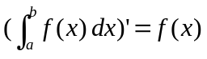 B. 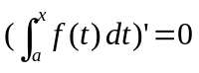
C. 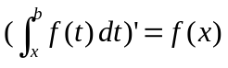 D.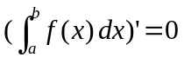
3．下列积分可直接使用牛顿-莱布尼兹公式的有（ ）。
A. 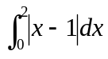 B. 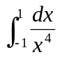 C. 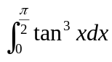 D. 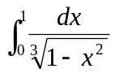
4．函数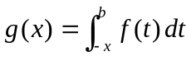是( ) 的一个原函数。
A.  B. 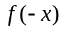 C. 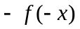 D. 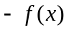
5．若函数在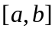上连续，则该函数在上的平均值为（ ）。
A. 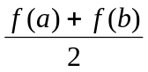 B. 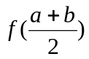 C. 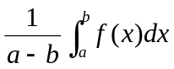 D. 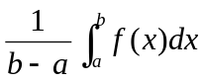
6. 下列等式中错误的是( )。
A. 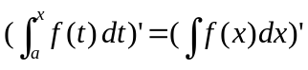 B. 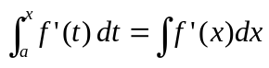
C. 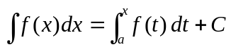 D. 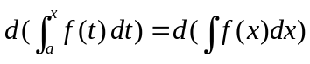
7. 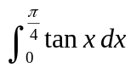（ ）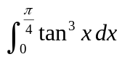。
A. > B. < C. =
8. 下列关于换元积分法，选择的换元可行的是（ ）。
A. 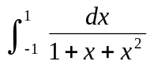，可令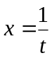 B. 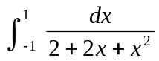，可令
C. 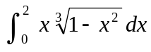，可令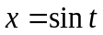 D. 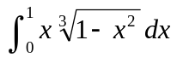，可令
9. 设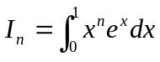，则（ ）。
A. 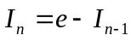 B. 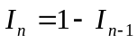 C. 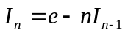 D. 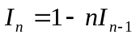
10. 下列反常积分收敛的是（ ）。
A. 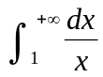 B. 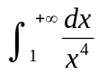 C. 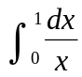 D. 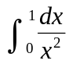

二、填空题（每空3分）
11．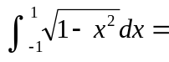 。
12. 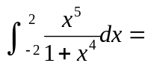 。
13．若在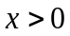连续，且当时满足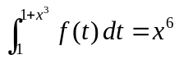，则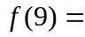 。
14．函数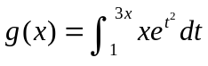，则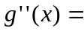 。
15．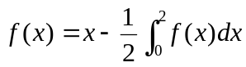，则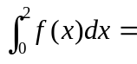 。
三、计算题（每小题6分）
16．计算定积分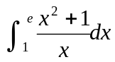。 17. 计算定积分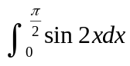。
18. 计算定积分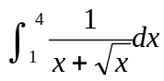。 19. 计算定积分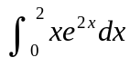。
20. 确定积分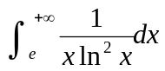的敛散性。 21. 函数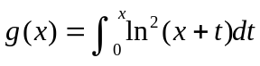，求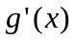。
22. 求极限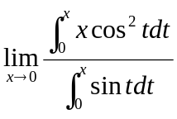。 23. 设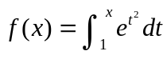，求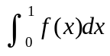。
24. 求由曲线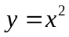和直线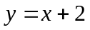所围图形面积，以及该图形绕y轴旋转所得旋转体体积。

四、证明题
25．设函数在[0，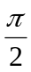]连续，证明：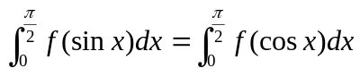。（6分）
26. 设在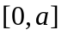上连续，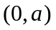内可导，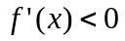，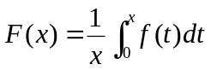。证明：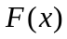在内单调减少。（5分）

五*、选作题（每题10分）
27. 设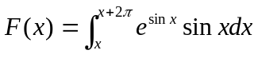，证明：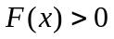
28. 设连续，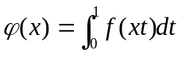，且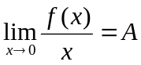（为常数），
（1）求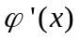；（2）讨论在x=0处的连续性。

